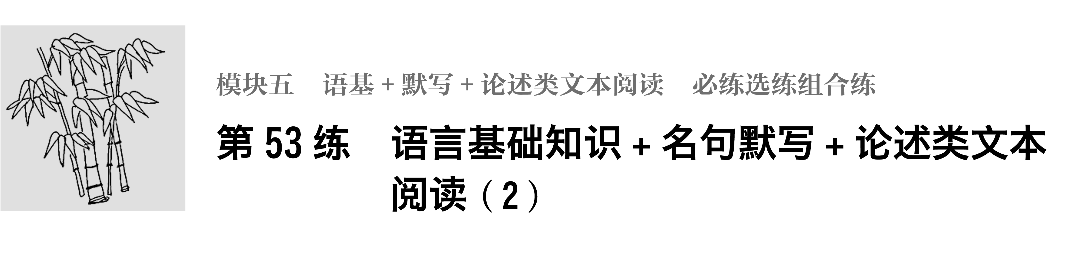
一、语言基础知识
1．在下面一段话的空缺处依次填入词语，最恰当的一组是( )
大学开设恋爱课，有人________推崇，认为此举有利于引导________未深的大学生树立健康的恋爱观，但也有人唯恐此举会鼓励校园热恋，对学生学业造成不良的影响。其实，只不过是开设一门课程而已，不妨______，何必上纲上线，为此争得面红耳赤。
A．竭力 涉事 付之一笑
B．竭力 涉世 报之一笑
C．极力 涉世 报之一笑
D．极力 涉事 付之一笑
2．下列各句中，没有语病的一项是( )
A．宁泽涛火了，一夜之间，朋友圈满是他的刷屏，他掀起了整个互联网的潮汐。他虽然是冠军，更是颜值爆表的“体坛小鲜肉”。
B．迪亚克表示，中国是个体育大国，为国际体育事业的发展做出了积极贡献，特别是在增强体育事业发展过程中推动了田径运动的大发展。国际田联愿进一步加强同中方的交流与合作。
C．新兴市场股市今年已下跌15%，多个国家货币兑美元创多年来新低，货币贬值幅度在3%以上的新兴市场经济体高达17个。过去两个半月，A股指数下跌了32%，恒指下跌了21%。
D．由于延迟退休或实行弹性退休制、改革事业单位养老保险制度等重大变革，对广大群众来说并不是一下子就能愉快接受的，需要政府部门做好宣传解释工作。
3．在下面一段文字横线处填入语句，衔接最恰当的一项是( )
我到过的江南小镇很多，闭眼就能想见，________________，几位老人满脸宁静地坐在那里看着过往船只。比之于沈从文笔下的湘西河边由吊脚楼组成的小镇，江南小镇少了那种浑朴奇险，多了一点畅达平稳。
①傍河而筑的民居，民居楼板底下就是水
②而离她们只有几尺远的乌篷船上正升起一缕白白的炊烟
③石阶的埠头从楼板下一级级伸出来，女人正在埠头上浣洗
④穿镇而过的狭窄河道，一座座雕刻精致的石桥
⑤炊烟穿过桥洞飘到对岸，对岸河边有又低又宽的石栏，可坐可躺
A．①③②④⑤ B．①④⑤②③
C．④①③②⑤ D．④⑤②①③
二、名句默写
4．补写出下列名句名篇中的空缺部分。
(1)________________，血色罗裙翻酒污。(白居易《琵琶行》)
(2)________________？往事知多少。(李煜《虞美人》)
(3)春冬之时，________________，回清倒影。(郦道元《三峡》)
(4)________________，而后乃今将图南。(庄子《逍遥游》)
(5)________________，旌旗蔽空。(苏轼《赤壁赋》)
(6)可堪回首，________________，一片神鸦社鼓。(辛弃疾《永遇乐·京口北固亭怀古》)
(7)________________，可以横绝峨眉巅。(李白《蜀道难》)
(8)________________，任尔东西南北风。(郑燮《竹石》)
三、论述类文本阅读
阅读下面的文字，完成文后题目。
少年中国的人生观
胡 适
现在中国有几种人生观都是我们该反对的。醉生梦死的无意识生活，固然不消说了。还有一些人，如静坐会的人，如坐禅学佛的人，他们都只是一班退缩懦夫，没有生活的胆子，不敢冒险，只求平安。而另外一种人虽不退缩，但为完全自己的私利起见，所以他们不惜利用他人，作他们自己的器具，不惜牺牲别人的人格和自己的人格，来满足自己的野心，到了紧要关头，不惜作伪，不惜作恶，不顾社会的公共幸福，以求达到他们自己的目的。
一切习惯、风俗、制度的改良，都起于一点批评的眼光。个人的行为和社会的习俗，都最容易陷入机械的习惯，到了“机械的习惯”的时代，样样事都不知不觉的做去，全不理会何以要这样做，只晓得人家都这样做故我也这样做，这样的个人便成了无意识的两脚机器，这样的社会便成了无生气的守旧社会。我们如果发愿要造成少年的中国，必须随时随地都要问我为什么要这样做？为什么不那样做？
我们须要认定这个世界是有很多危险的，是不太平的，是需要冒险的。世界的缺点很多，是要我们来补救的；世界的痛苦很多，是要我们来减少的；世界的危险很多，是要我们来冒险进取的。俗话说得好：“成人不自在，自在不成人。”我们要做一个人，岂可贪图自在；我们要想造一个“少年的中国”，岂可不冒险。这个世界是给我们活动的大舞台，我们既上了台，便应该老着面皮，拼着头皮，大着胆子，干将起来；那些缩进后台去静坐的人都是懦夫，那些袖着双手只会看戏的人，也都是懦夫。这个世界岂是给我们静坐旁观的？那些厌恶这个世界梦想到别的世界的人，更是懦夫，不用说了。
上条所说的冒险进取，并不是野心的，自私自利的。我们既认定这个世界是给我们活动的，又须认定人类的生活全是社会的生活，社会是有机的组织，全体影响个人，个人影响全体。社会的活动是互助的，你靠他帮忙，他靠你帮忙，我又靠你同他帮忙，你同他又靠我帮忙；你少说了一句话，我或者不是我现在的样子，我多尽了一份力，你或者也不是你现在这个样子，我和你多尽了一份力，或少做了一点事，社会的全体也许不是现在这个样子，这便是社会协进的观念。有这个观念，我们自然把人人都看作通力合作的伴侣，自然会尊重人人的人格了。有这个观念，我们自然觉得我们的一举一动都和社会有关，自然不肯为社会造恶因，自然要努力为社会种善果，自然不致变成自私自利的野心投机家了。
少年的中国，中国的少年，不可不时时刻刻保存这些正确的人生观。(本文为1919年3月22日胡适在少年中国学会筹备会上
的演讲，原载于1919年《少年中国》第1期，有删改)
5．作者认为当时中国社会存在哪些问题？
答：

6．简要概括本文的论证思路。
答：

7．根据文本，简析“少年中国的人生观”应该具有的要素。
答：

答案精析
1．C [竭力：尽力地。极力：用尽一切力量；想尽一切办法。根据语境，第一空应用“极力”。涉世：经历世事。涉事：和事件有关(的人或物)。根据语境，第二空应用“涉世”。付之一笑：一笑了之，表示毫不介意。报之一笑：用一笑来回报、示意。根据语境，第三空应用“报之一笑”。]
2．C [A项关联词搭配不当，应把“虽然”改为“不仅”。B项“增强……发展”搭配不当。D项主语残缺，应去掉“由于”。]
3．C [整个语段是以穿镇而过的河作为参照物来描写的，所以第④句放在开头较好，故在C、D两项中选择。②⑤两句，很明显应该是先有炊烟，接着再写炊烟穿过桥洞飘到对岸，因此选C项。]
4．(1)钿头云篦击节碎 (2)春花秋月何时了 (3)则素湍绿潭 (4)背负青天而莫之夭阏者 (5)舳舻千里 (6)佛狸祠下 (7)西当太白有鸟道 (8)千磨万击还坚劲
5．①有些人醉生梦死，无意识地生活；②有些人一味退缩地生活(没有生活的胆子)，只求平安(不敢冒险)；③有些人为一己私利(为满足自己的野心)，不惜利用他人，牺牲人格，作伪作恶，不顾公共幸福。
6．首先反对(批评)当时中国存在的几种错误的人生观，接着分析了“少年中国的人生观”应有的内涵(特点、特征)，最后强调“中国的少年”要时刻保存正确的人生观。
7．①要有批评的精神，打破机械的习惯(遇事不凭习惯)；②要有冒险进取的精神；③要有社会协进的观念，相互合作、尊重。

